<Дата> |  | № <Номер>

Об утверждении проекта межевания территории применительно к застроенной территории, ограниченной ул. Тимакова, пр. Ленина, ул. Учебная, ул. Карпова в городе Томске

Руководствуясь статьями 43, 45, 46 Градостроительного кодекса Российской Федерации, Законом Томской области от 27.12.2023 № 126-ОЗ «О перераспределении отдельных полномочий в области градостроительной деятельности, области земельных отношений между органами местного самоуправления отдельных муниципальных образований Томской области и исполнительными органами Томской области», постановлением Губернатора Томской области от 04.02.2022 № 6 «Об утверждении Положения о Департаменте градостроительного развития Томской области»,

ПРИКАЗЫВАЮ:

1. Утвердить проект межевания территории применительно к застроенной территории, ограниченной ул. Тимакова, пр. Ленина, ул. Учебная, ул. Карпова в городе Томске согласно приложениям № 1, № 2, № 3, № 4, № 5 к настоящему приказу.
2. Комитету по делопроизводству Департамента градостроительного развития Томской области:
1) обеспечить государственную регистрацию и официальное опубликование настоящего приказа;
2) в течение 7 дней уведомить Мэра Города Томска о принятии настоящего приказа с приложением копии настоящего приказа;
3) направить в уполномоченный орган местного самоуправления настоящий приказ с целью официального опубликования и размещения на официальном сайте муниципального образования в сети «Интернет».
3. Настоящий приказ вступает в силу со дня его официального опубликования.

И.о. начальника департамента | <Штамп ЭП> | А.А. Татаурова

Семенова Екатерина Аркадьевна
(382 2) 90 83 73

Приложение № 1
к приказу Департамента градостроительного развития
Томской области
от <Дата> № <Номер>
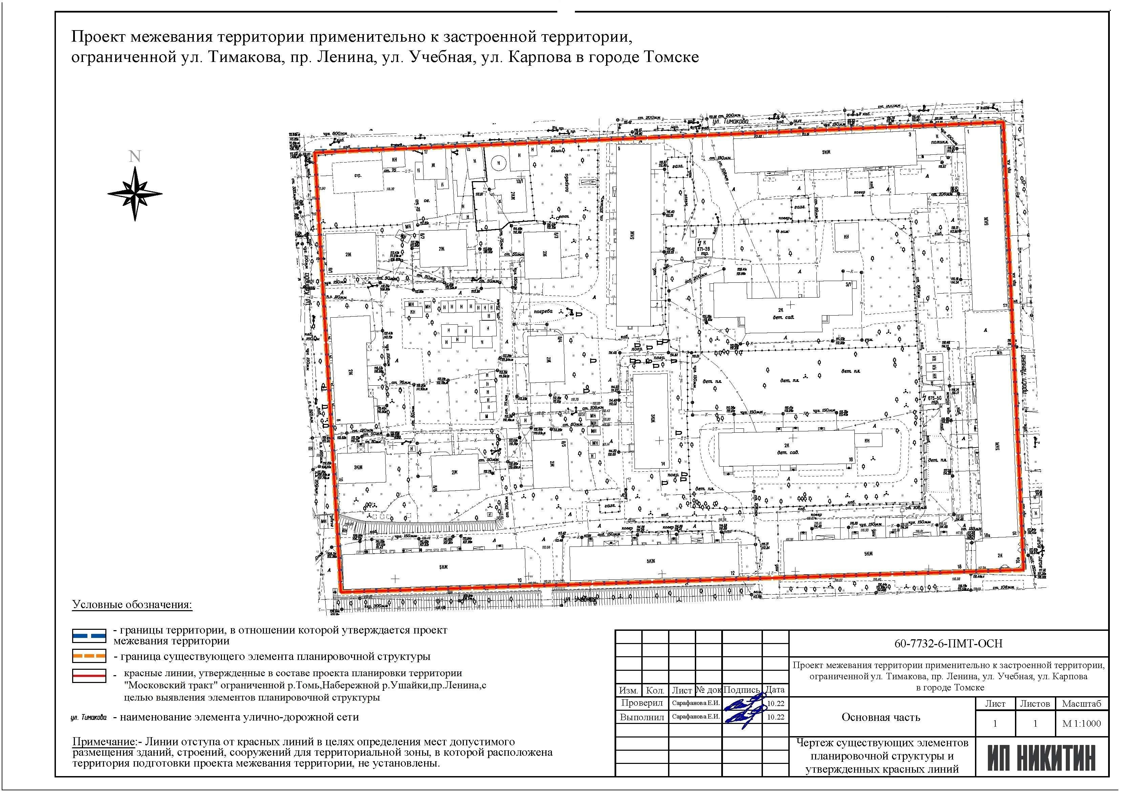

Приложение № 2
к приказу Департамента градостроительного развития
Томской области
от <Дата> № <Номер>
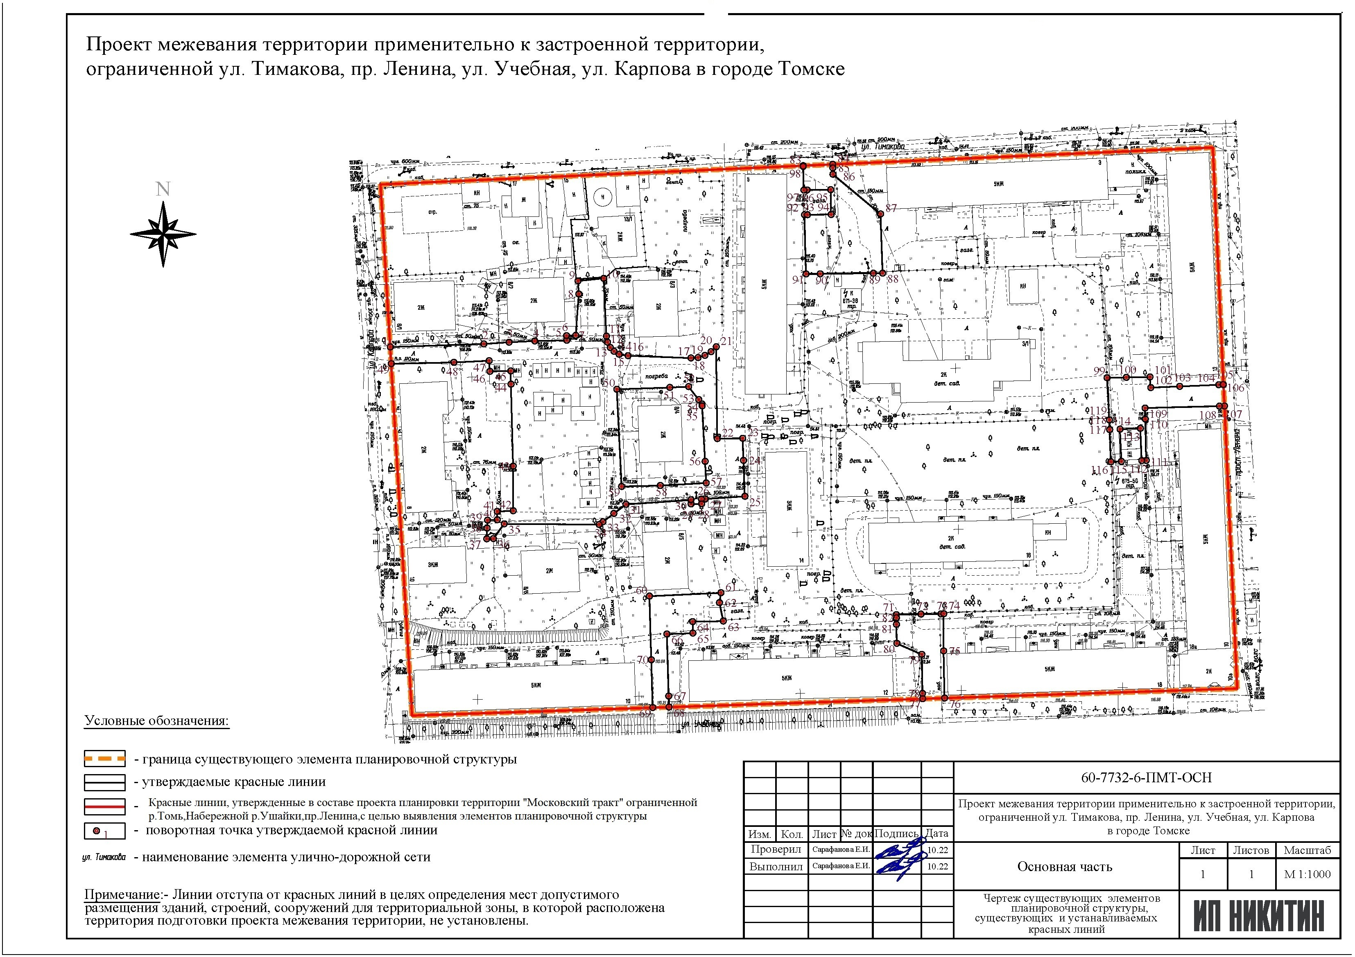

Приложение № 3
к приказу Департамента градостроительного развития
Томской области
от <Дата>№ <Номер>

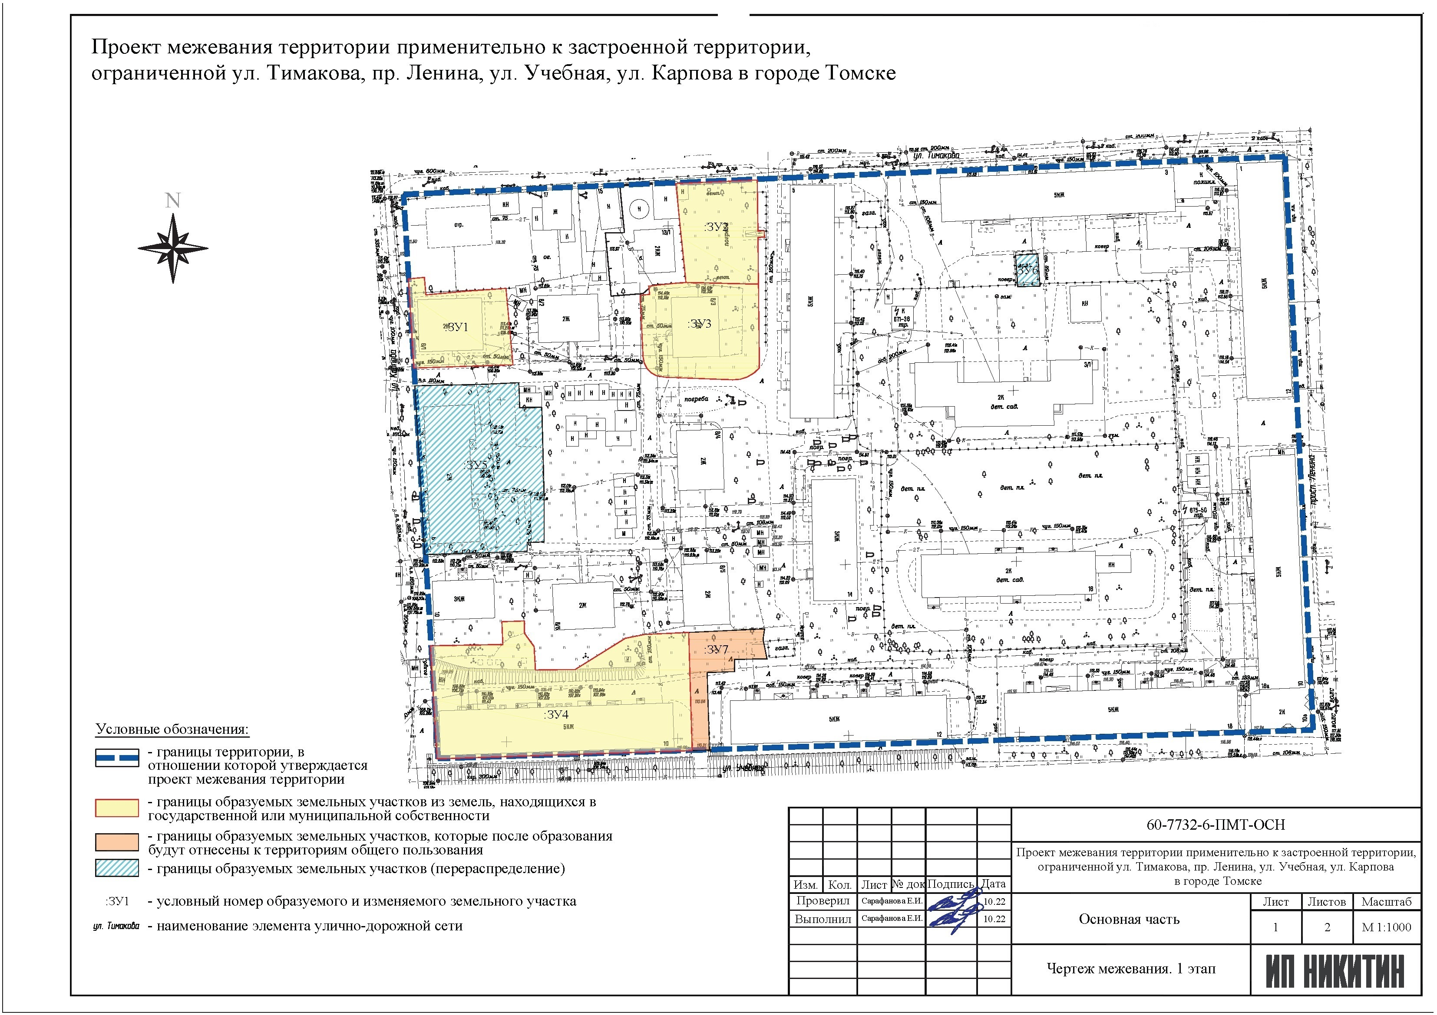

Приложение № 4
к приказу Департамента градостроительного развития
Томской области
от <Дата>№ <Номер>

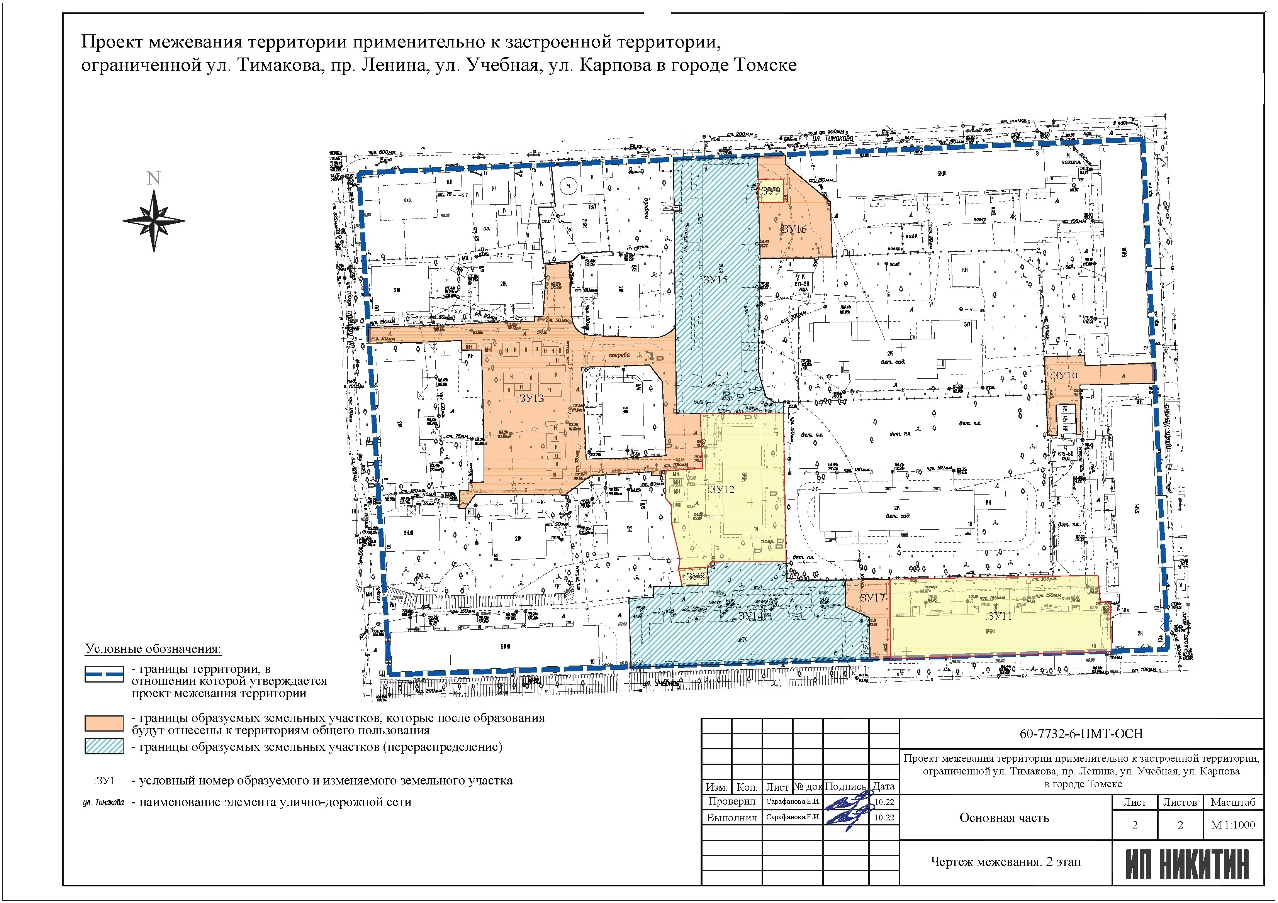

Приложение № 5
к приказу Департамента градостроительного развития
Томской области
от <Дата>№ <Номер>

- Перечень и сведения о площади образуемых земельных участков, в том числе возможные способы их образования. Вид разрешенного использования образуемых земельных участков.
Таблица 1
Номер  ЗУ по проекту | Площадь  ЗУ по проекту | Способ образования | Вид разрешенного использования | Примечание
ЗУ1 | 649 | Образование земельного участка из земель, государственная  собственность на которые не  разграничена | Малоэтажная многоквартирная жилая застройка (2.1.1) | -
ЗУ2 | 673 | Образование земельного участка из земель, государственная  собственность на которые не  разграничена | Эксплуатация погребного комплекса | -
ЗУ3 | 928 | Образование земельного участка из земель, государственная  собственность на которые не  разграничена | Малоэтажная многоквартирная жилая застройка (2.1.1) | -
ЗУ4 | 2397 | Образование земельного участка из земель, государственная  собственность на которые не  разграничена | Среднеэтажная жилая застройка (2.5) | -
ЗУ5 | 1719 | Образование путем перераспределения  существующего земельного  участка с кадастровым номером  70:21:0200020:4253 с землями, находящимися в государственной собственности | Малоэтажная многоквартирная жилая застройка (2.1.1) | -
ЗУ6 | 61 | Образование путем перераспределения  существующего земельного  участка с кадастровым номером  70:21:0000000:1515 с землями, находящимися в государственной собственности | Коммунальное обслуживание (3.1) | -
ЗУ7 | 350 | Образование земельного участка из земель, государственная  собственность на которые не  разграничена | Благоустройство территории  (12.0.2) | -

Таблица 2. 2 этап

ЗУ8 | 53 | Образование земельного участка из земель,  государственная собственность  на которые не разграничена | Коммунальное обслуживание (3.1) | -
ЗУ9 | 64 | Образование земельного участка из земель,  государственная собственность  на которые не разграничена | Коммунальное обслуживание (3.1) | -
ЗУ10 | 393 | Образование земельного участка из земель,  государственная собственность  на которые не разграничена | Благоустройство территории  (12.0.2) | -
ЗУ11 | 1826 | Образование земельного участка из земель,  государственная собственность  на которые не разграничена | Среднеэтажная жилая застройка (2.5) | -
ЗУ12 | 1660 | Образование земельного участка из земель,  государственная собственность  на которые не разграничена | Малоэтажная многоквартирная жилая застройка (2.1.1) | -
ЗУ13 | 3037 | Образование земельного участка из земель,  государственная собственность  на которые не разграничена | Благоустройство территории (12.0.2) | -
ЗУ14 | 2144 | Образование путем перераспределения  существующего земельного  участка с кадастровым номером  70:21:0200020:62 с землями, находящимися в государственной собственности | Среднеэтажная жилая застройка (2.5)
ЗУ15 | 2361 | Образование путем перераспределения  существующего земельного  участка с кадастровым номером  70:21:0200020:4662 с землями, находящимися в государственной собственности | Среднеэтажная жилая застройка (2.5)
ЗУ16 | 602 | Образование земельного участка из земель,  государственная собственность  на которые не разграничена | Благоустройство территории (12.0.2)
ЗУ17 | 262 | Образование земельного участка из земель,  государственная собственность  на которые не разграничена | Благоустройство территории (12.0.2)

- Перечень и сведения о площади изменяемых земельных участков. Вид разрешенного использования изменяемых земельных участков.
Изменяемые земельные участки в границах проектирования проекта межевания отсутствуют.

- Перечень и сведения о площади образуемых земельных участков, которые будут отнесены к территориям общего пользования или имуществу общего пользования.
Таблица 3
Номер ЗУ по проекту | Площадь ЗУ по проекту
ЗУ7 | 350
ЗУ10 | 393
ЗУ13 | 3037
ЗУ16 | 602
ЗУ17 | 262

- Перечень координат характерных точек границ образуемых земельных участков.
Таблица 4
 | Условный номер земельного участка |  | :ЗУ1
 | Площадь земельного участка |  | 649 м2
Обозначение характерных точек границы |  | Координаты, м
 |  | X |  | Y
1 |  | 2 |  | 3
н1 |  | 347624,53 |  | 4324819,96
н2 |  | 347624,97 |  | 4324824,60
н3 |  | 347619,85 |  | 4324825,05
н4 |  | 347620,91 |  | 4324836,50
н5 |  | 347621,76 |  | 4324848,45
н6 |  | 347599,40 |  | 4324850,52
н7 |  | 347598,44 |  | 4324821,51
н1 |  | 347624,53 |  | 4324819,96
Условный номер земельного участка |  |  | :ЗУ2
Площадь земельного участка |  |  | 673 м2
Обозначение характерных точек границы |  | Координаты, м
 |  | X |  |  | Y
1 |  | 2 |  |  | 3
н8 |  | 347652,43 |  |  | 4324898,13
н9 |  | 347653,49 |  |  | 4324921,94
н10 |  | 347638,51 |  |  | 4324922,15
н11 |  | 347638,62 |  |  | 4324923,99
н12 |  | 347636,73 |  |  | 4324924,07
н13 |  | 347636,62 |  |  | 4324922,14
н14 |  | 347623,00 |  |  | 4324922,30
н15 |  | 347623,51 |  |  | 4324901,10
н16 |  | 347639,83 |  |  | 4324899,40
н8 |  | 347652,43 |  |  | 4324898,13
Условный номер земельного участка |  |  |  |  | :ЗУ3
Площадь земельного участка |  |  |  |  | 928м2
Обозначение характерных точек границы |  | Координаты, м
 |  | X |  |  | Y
1 |  | 2 |  |  | 3
н17 |  | 347619,75 |  |  | 4324887,69
н18 |  | 347620,02 |  |  | 4324890,48
н19 |  | 347622,43 |  |  | 4324890,20
н20 |  | 347623,36 |  |  | 4324898,67
н15 |  | 347623,51 |  |  | 4324901,10
н14 |  | 347623,00 |  |  | 4324922,30
н21 |  | 347598,50 |  |  | 4324922,58
н22 |  | 347596,98 |  |  | 4324920,96
н23 |  | 347595,85 |  |  | 4324919,05
н24 |  | 347595,17 |  |  | 4324916,95
н25 |  | 347595,01 |  |  | 4324914,75
н26 |  | 347595,76 |  |  | 4324895,24
н27 |  | 347596,19 |  |  | 4324892,49
н28 |  | 347597,12 |  |  | 4324890,88
н29 |  | 347598,29 |  |  | 4324889,75
н30 |  | 347599,96 |  |  | 4324888,87
н31 |  | 347601,82 |  |  | 4324888,53
н17 |  | 347619,75 |  |  | 4324887,69
Условный номер земельного участка |  |  |  |  | ЗУ:4
Площадь земельного участка |  |  |  |  | 2397м2
Обозначение характерных точек границы |  | Координаты, м
 |  | X |  |  | Y
1 |  | 2 |  |  | 3
н32 |  | 347517,19 |  |  | 4324826,34
н33 |  | 347517,55 |  |  | 4324847,57
н34 |  | 347524,22 |  |  | 4324847,27
н35 |  | 347524,46 |  |  | 4324853,82
н36 |  | 347523,88 |  |  | 4324853,84
н37 |  | 347520,87 |  |  | 4324853,87
н38 |  | 347516,95 |  |  | 4324856,69
н39 |  | 347510,10 |  |  | 4324857,07
н40 |  | 347510,26 |  |  | 4324868,71
н41 |  | 347519,38 |  |  | 4324883,34
н42 |  | 347520,50 |  |  | 4324889,06
н43 |  | 347521,03 |  |  | 4324900,34
н44 |  | 347521,10 |  |  | 4324901,89
н45 |  | 347501,36 |  |  | 4324902,47
н46 |  | 347486,53 |  |  | 4324902,91
н47 |  | 347484,08 |  |  | 4324828,30
н48 |  | 347513,69 |  |  | 4324826,55
н32 |  | 347517,19 |  |  | 4324826,34
Условный номер земельного участка |  |  |  |  | :ЗУ5
Площадь земельного участка |  |  |  |  | 1719м2
Обозначение характерных точек границы |  | Координаты, м
 |  | X |  |  | Y
1 |  | 2 |  |  | 3
н49 |  | 347593,26 |  |  | 4324821,82
н50 |  | 347593,67 |  |  | 4324841,20
н51 |  | 347594,19 |  |  | 4324852,18
н52 |  | 347590,90 |  |  | 4324852,38
н53 |  | 347586,80 |  |  | 4324852,45
н54 |  | 347586,92 |  |  | 4324858,95
н55 |  | 347561,45 |  |  | 4324859,62
н56 |  | 347547,63 |  |  | 4324859,63
н57 |  | 347547,39 |  |  | 4324854,67
н58 |  | 347544,81 |  |  | 4324854,67
н59 |  | 347544,71 |  |  | 4324851,67
н60 |  | 347544,63 |  |  | 4324849,03
н61 |  | 347544,42 |  |  | 4324842,19
н62 |  | 347544,22 |  |  | 4324835,63
н63 |  | 347543,90 |  |  | 4324825,64
н64 |  | 347543,88 |  |  | 4324824,75
н49 |  | 347593,26 |  |  | 4324821,82
Условный номер земельного участка |  |  |  |  | :ЗУ6
Площадь земельного участка |  |  |  |  | 61м2
Обозначение характерных точек границы |  | Координаты, м
 |  | X |  |  | Y
1 |  | 2 |  |  | 3
н65 |  | 347631,45 |  |  | 4324997,48
н66 |  | 347631,87 |  |  | 4325003,97
н67 |  | 347622,45 |  |  | 4325004,60
н68 |  | 347622,34 |  |  | 4325001,41
н69 |  | 347622,22 |  |  | 4324998,10
н65 |  | 347631,45 |  |  | 4324997,48
Условный номер земельного участка |  |  |  |  | :ЗУ7
Площадь земельного участка |  |  |  |  | 350м2
Обозначение характерных точек границы |  | Координаты, м
 |  | X |  |  | Y
1 |  | 2 |  |  | 3
н44 |  | 347521,10 |  |  | 4324901,89
н70 |  | 347522,15 |  |  | 4324924,08
н71 |  | 347519,07 |  |  | 4324923,62
н72 |  | 347513,36 |  |  | 4324924,79
н73 |  | 347513,20 |  |  | 4324915,32
н74 |  | 347509,62 |  |  | 4324915,34
н75 |  | 347509,36 |  |  | 4324907,30
н76 |  | 347490,08 |  |  | 4324907,86
н77 |  | 347486,69 |  |  | 4324907,94
н46 |  | 347486,53 |  |  | 4324902,91
н45 |  | 347501,36 |  |  | 4324902,47
н44 |  | 347521,10 |  |  | 4324901,89
Условный номер земельного участка |  |  |  |  | :ЗУ8
Площадь земельного участка |  |  |  |  | 53м2
Обозначение характерных точек границы |  | Координаты, м
 |  | X |  |  | Y
1 |  | 2 |  |  | 3
н71 |  | 347519,07 |  |  | 4324923,62
н78 |  | 347519,65 |  |  | 4324933,08
н79 |  | 347513,74 |  |  | 4324933,49
н72 |  | 347513,36 |  |  | 4324924,79
н71 |  | 347519,07 |  |  | 4324923,62
Условный номер земельного участка |  |  |  |  | :ЗУ9
Площадь земельного участка |  |  |  |  | 64м2
Обозначение характерных точек границы |  | Координаты, м
 |  | X |  |  | Y
1 |  | 2 |  |  | 3
н80 |  | 347647,16 |  |  | 4324949,76
н81 |  | 347647,17 |  |  | 4324950,76
н82 |  | 347647,27 |  |  | 4324958,12
н83 |  | 347639,58 |  |  | 4324958,22
н84 |  | 347639,49 |  |  | 4324950,85
н85 |  | 347639,47 |  |  | 4324949,96
н80 |  | 347647,16 |  |  | 4324949,76
н80 |  | 347647,16 |  |  | 4324949,76
Условный номер земельного участка |  |  |  |  | :ЗУ10
Площадь земельного участка |  |  |  |  | 393м2
Обозначение характерных точек границы |  | Координаты, м
 |  | X |  |  | Y
1 |  | 2 |  |  | 3
н86 |  | 347588,89 |  |  | 4325043,80
н87 |  | 347589,00 |  |  | 4325049,77
н88 |  | 347589,14 |  |  | 4325057,07
н89 |  | 347585,84 |  |  | 4325057,33
н90 |  | 347586,22 |  |  | 4325066,32
н91 |  | 347586,73 |  |  | 4325078,42
н92 |  | 347586,77 |  |  | 4325079,80
н93 |  | 347586,77 |  |  | 4325079,88
н94 |  | 347580,13 |  |  | 4325080,20
н95 |  | 347580,09 |  |  | 4325078,62
н96 |  | 347579,51 |  |  | 4325055,58
н97 |  | 347576,06 |  |  | 4325055,66
н98 |  | 347563,23 |  |  | 4325055,94
н99 |  | 347563,20 |  |  | 4325054,55
н100 |  | 347573,20 |  |  | 4325054,11
н101 |  | 347572,92 |  |  | 4325047,81
н102 |  | 347562,92 |  |  | 4325048,24
н103 |  | 347562,80 |  |  | 4325044,97
н104 |  | 347572,81 |  |  | 4325044,61
н105 |  | 347575,80 |  |  | 4325044,51
н106 |  | 347575,81 |  |  | 4325044,51
н86 |  | 347588,89 |  |  | 4325043,80
Условный номер земельного участка |  |  |  |  | :ЗУ11
Площадь земельного участка |  |  |  |  | 1826м2
Обозначение характерных точек границы |  | Координаты, м
 |  | X |  |  | Y
1 |  | 2 |  |  | 3
н107 |  | 347515,64 |  |  | 4324993,16
н108 |  | 347516,63 |  |  | 4325046,60
н109 |  | 347516,91 |  |  | 4325061,56
н110 |  | 347508,12 |  |  | 4325062,25
н111 |  | 347508,18 |  |  | 4325065,58
н112 |  | 347506,24 |  |  | 4325065,63
н113 |  | 347504,30 |  |  | 4325065,68
н114 |  | 347501,92 |  |  | 4325065,71
н115 |  | 347492,92 |  |  | 4325065,87
н116 |  | 347491,87 |  |  | 4325065,92
н117 |  | 347489,49 |  |  | 4324993,41
н118 |  | 347504,09 |  |  | 4324993,10
н107 |  | 347515,64 |  |  | 4324993,16
Условный номер земельного участка |  |  |  |  | :ЗУ12
Площадь земельного участка |  |  |  |  | 1660м2
Обозначение характерных точек границы |  | Координаты, м
 |  | X |  |  | Y
1 |  | 2 |  |  | 3
н119 |  | 347570,11 |  |  | 4324930,79
н120 |  | 347570,31 |  |  | 4324958,08
н121 |  | 347521,42 |  |  | 4324958,99
н122 |  | 347521,39 |  |  | 4324948,62
н123 |  | 347521,36 |  |  | 4324934,49
н124 |  | 347519,75 |  |  | 4324934,59
н78 |  | 347519,65 |  |  | 4324933,08
н71 |  | 347519,07 |  |  | 4324923,62
н70 |  | 347522,15 |  |  | 4324924,08
н125 |  | 347533,89 |  |  | 4324921,37
н126 |  | 347540,10 |  |  | 4324921,18
н127 |  | 347540,84 |  |  | 4324920,59
н128 |  | 347542,35 |  |  | 4324919,33
н129 |  | 347551,29 |  |  | 4324919,21
н130 |  | 347552,11 |  |  | 4324931,46
н131 |  | 347563,24 |  |  | 4324931,06
н119 |  | 347570,11 |  |  | 4324930,79
Условный номер земельного участка |  |  |  |  | :ЗУ13
Площадь земельного участка |  |  |  |  | 3037м2
Обозначение характерных точек границы |  | Координаты, м
 |  | X |  |  | Y
1 |  | 2 |  |  | 3
н7 |  | 347598,44 |  |  | 4324821,51
н6 |  | 347599,40 |  |  | 4324850,52
н132 |  | 347599,93 |  |  | 4324858,36
н133 |  | 347600,30 |  |  | 4324866,30
н134 |  | 347600,52 |  |  | 4324876,21
н135 |  | 347601,93 |  |  | 4324876,19
н136 |  | 347602,05 |  |  | 4324879,03
н137 |  | 347614,90 |  |  | 4324879,98
н138 |  | 347618,98 |  |  | 4324879,74
н17 |  | 347619,75 |  |  | 4324887,69
н31 |  | 347601,82 |  |  | 4324888,53
н30 |  | 347599,96 |  |  | 4324888,87
н29 |  | 347598,29 |  |  | 4324889,75
н28 |  | 347597,12 |  |  | 4324890,88
н27 |  | 347596,19 |  |  | 4324892,49
н26 |  | 347595,76 |  |  | 4324895,24
н25 |  | 347595,01 |  |  | 4324914,75
н24 |  | 347595,17 |  |  | 4324916,95
н23 |  | 347595,85 |  |  | 4324919,05
н22 |  | 347596,98 |  |  | 4324920,96
н21 |  | 347598,50 |  |  | 4324922,58
н139 |  | 347570,02 |  |  | 4324922,91
н119 |  | 347570,11 |  |  | 4324930,79
н131 |  | 347563,24 |  |  | 4324931,06
н130 |  | 347552,11 |  |  | 4324931,46
н129 |  | 347551,29 |  |  | 4324919,21
н140 |  | 347551,21 |  |  | 4324918,01
н141 |  | 347549,78 |  |  | 4324918,04
н142 |  | 347549,72 |  |  | 4324914,79
н143 |  | 347550,99 |  |  | 4324914,76
н144 |  | 347549,62 |  |  | 4324894,62
н145 |  | 347546,77 |  |  | 4324890,85
н146 |  | 347544,19 |  |  | 4324887,44
н147 |  | 347543,33 |  |  | 4324886,29
н148 |  | 347543,56 |  |  | 4324856,82
н149 |  | 347538,96 |  |  | 4324853,49
н150 |  | 347538,90 |  |  | 4324851,42
н151 |  | 347542,23 |  |  | 4324851,56
н59 |  | 347544,71 |  |  | 4324851,67
н58 |  | 347544,81 |  |  | 4324854,67
н57 |  | 347547,39 |  |  | 4324854,67
н56 |  | 347547,63 |  |  | 4324859,63
н55 |  | 347561,45 |  |  | 4324859,62
н54 |  | 347586,92 |  |  | 4324858,95
н152 |  | 347591,02 |  |  | 4324858,87
н52 |  | 347590,90 |  |  | 4324852,38
н51 |  | 347594,19 |  |  | 4324852,18
н50 |  | 347593,67 |  |  | 4324841,20
н49 |  | 347593,26 |  |  | 4324821,82
н7 |  | 347598,44 |  |  | 4324821,51
н153 |  | 347585,34 |  |  | 4324891,78
н154 |  | 347585,87 |  |  | 4324908,21
н155 |  | 347586,13 |  |  | 4324914,04
н156 |  | 347582,11 |  |  | 4324917,15
н157 |  | 347580,75 |  |  | 4324918,20
н158 |  | 347580,16 |  |  | 4324918,23
н159 |  | 347562,96 |  |  | 4324919,14
н160 |  | 347556,25 |  |  | 4324919,50
н161 |  | 347555,45 |  |  | 4324905,25
н162 |  | 347555,16 |  |  | 4324893,26
н153 |  | 347585,34 |  |  | 4324891,78
Условный номер земельного участка |  |  |  |  | :ЗУ14
Площадь земельного участка |  |  |  |  | 2144м2
Обозначение характерных точек границы |  | Координаты, м
 |  | X |  |  | Y
1 |  | 2 |  |  | 3
н75 |  | 347509,36 |  |  | 4324907,30
н74 |  | 347509,62 |  |  | 4324915,34
н73 |  | 347513,20 |  |  | 4324915,32
н72 |  | 347513,36 |  |  | 4324924,79
н79 |  | 347513,74 |  |  | 4324933,49
н78 |  | 347519,65 |  |  | 4324933,08
н124 |  | 347519,75 |  |  | 4324934,59
н123 |  | 347521,36 |  |  | 4324934,49
н122 |  | 347521,39 |  |  | 4324948,62
н121 |  | 347521,42 |  |  | 4324958,99
н163 |  | 347515,02 |  |  | 4324959,11
н164 |  | 347515,37 |  |  | 4324978,43
н165 |  | 347514,37 |  |  | 4324978,45
н166 |  | 347512,37 |  |  | 4324978,48
н167 |  | 347506,47 |  |  | 4324978,59
н168 |  | 347503,02 |  |  | 4324986,35
н169 |  | 347490,92 |  |  | 4324986,56
н170 |  | 347489,27 |  |  | 4324986,61
н171 |  | 347486,91 |  |  | 4324914,62
н77 |  | 347486,69 |  |  | 4324907,94
н76 |  | 347490,08 |  |  | 4324907,86
н75 |  | 347509,36 |  |  | 4324907,30
Условный номер земельного участка |  |  |  |  | :ЗУ15
Площадь земельного участка |  |  |  |  | 2361м2
Обозначение характерных точек границы |  | Координаты, м
 |  | X |  |  | Y
1 |  | 2 |  |  | 3
н9 |  | 347653,49 |  |  | 4324921,94
н172 |  | 347654,72 |  |  | 4324949,56
н173 |  | 347654,46 |  |  | 4324949,57
н174 |  | 347621,09 |  |  | 4324950,43
н175 |  | 347584,07 |  |  | 4324949,85
н176 |  | 347579,12 |  |  | 4324951,30
н177 |  | 347575,57 |  |  | 4324952,34
н178 |  | 347573,87 |  |  | 4324955,03
н179 |  | 347573,82 |  |  | 4324958,03
н120 |  | 347570,31 |  |  | 4324958,08
н119 |  | 347570,11 |  |  | 4324930,79
н139 |  | 347570,02 |  |  | 4324922,91
н180 |  | 347578,03 |  |  | 4324922,82
н21 |  | 347598,50 |  |  | 4324922,58
н14 |  | 347623,00 |  |  | 4324922,30
н13 |  | 347636,62 |  |  | 4324922,14
н12 |  | 347636,73 |  |  | 4324924,07
н11 |  | 347638,62 |  |  | 4324923,99
н10 |  | 347638,51 |  |  | 4324922,15
н9 |  | 347653,49 |  |  | 4324921,94
Условный номер земельного участка |  |  |  |  | :ЗУ16
Площадь земельного участка |  |  |  |  | 602м2
Обозначение характерных точек границы |  | Координаты, м
 |  | X |  |  | Y
1 |  | 2 |  |  | 3
н172 |  | 347654,72 |  |  | 4324949,56
н181 |  | 347655,13 |  |  | 4324958,75
н182 |  | 347654,04 |  |  | 4324958,75
н183 |  | 347652,04 |  |  | 4324958,79
н184 |  | 347639,72 |  |  | 4324973,55
н185 |  | 347621,37 |  |  | 4324974,20
н186 |  | 347621,34 |  |  | 4324971,31
н187 |  | 347621,14 |  |  | 4324954,83
н174 |  | 347621,09 |  |  | 4324950,43
н85 |  | 347639,47 |  |  | 4324949,96
н84 |  | 347639,49 |  |  | 4324950,85
н83 |  | 347639,58 |  |  | 4324958,22
н82 |  | 347647,27 |  |  | 4324958,12
н81 |  | 347647,17 |  |  | 4324950,76
н80 |  | 347647,16 |  |  | 4324949,76
н173 |  | 347654,46 |  |  | 4324949,57
н172 |  | 347654,72 |  |  | 4324949,56
Условный номер земельного участка |  |  |  |  | :ЗУ17
Площадь земельного участка |  |  |  |  | 262м2
Обозначение характерных точек границы |  | Координаты, м
 |  | X |  |  | Y
1 |  | 2 |  |  | 3
н164 |  | 347515,37 |  |  | 4324978,43
н188 |  | 347515,51 |  |  | 4324986,11
н189 |  | 347515,63 |  |  | 4324992,30
н107 |  | 347515,64 |  |  | 4324993,16
н118 |  | 347504,09 |  |  | 4324993,10
н190 |  | 347489,49 |  |  | 4324993,40
н170 |  | 347489,27 |  |  | 4324986,61
н169 |  | 347490,92 |  |  | 4324986,56
н168 |  | 347503,02 |  |  | 4324986,35
н167 |  | 347506,47 |  |  | 4324978,59
н166 |  | 347512,37 |  |  | 4324978,48
н165 |  | 347514,37 |  |  | 4324978,45
н164 |  | 347515,37 |  |  | 4324978,43

- Перечень координат характерных точек границ утверждаемых красных линий.
Таблица 5
Условный номер земельного участка |  | :Красная линия 1
Обозначение характерных точек границы | Координаты, м
Обозначение характерных точек границы | X | Y
1 | 2 | 3
1 | 347598,44 | 4324821,51
2 | 347599,40 | 4324850,52
3 | 347599,93 | 4324858,36
4 | 347600,30 | 4324866,30
5 | 347600,52 | 4324876,21
6 | 347601,93 | 4324876,19
7 | 347602,05 | 4324879,03
8 | 347614,90 | 4324879,98
9 | 347618,98 | 4324879,74
10 | 347619,75 | 4324887,69
11 | 347601,82 | 4324888,53
12 | 347599,96 | 4324888,87
13 | 347598,29 | 4324889,75
14 | 347597,12 | 4324890,88
15 | 347596,19 | 4324892,49
16 | 347595,76 | 4324895,24
17 | 347595,01 | 4324914,75
18 | 347595,17 | 4324916,95
19 | 347595,85 | 4324919,05
20 | 347596,98 | 4324920,96
21 | 347598,50 | 4324922,58
22 | 347570,02 | 4324922,91
23 | 347570,11 | 4324930,79
24 | 347563,24 | 4324931,06
25 | 347552,11 | 4324931,46
26 | 347551,29 | 4324919,21
27 | 347551,21 | 4324918,01
28 | 347549,78 | 4324918,04
29 | 347549,72 | 4324914,79
30 | 347550,99 | 4324914,76
31 | 347549,62 | 4324894,62
32 | 347546,77 | 4324890,85
33 | 347544,19 | 4324887,44
34 | 347543,33 | 4324886,29
35 | 347543,56 | 4324856,82
36 | 347538,96 | 4324853,49
37 | 347538,90 | 4324851,42
38 | 347542,23 | 4324851,56
39 | 347544,71 | 4324851,67
40 | 347544,81 | 4324854,67
41 | 347547,39 | 4324854,67
42 | 347547,63 | 4324859,63
43 | 347561,45 | 4324859,62
44 | 347586,92 | 4324858,95
45 | 347591,02 | 4324858,87
46 | 347590,90 | 4324852,38
47 | 347594,19 | 4324852,18
48 | 347593,67 | 4324841,20
49 | 347593,26 | 4324821,82
50 | 347585,34 | 4324891,78
51 | 347585,87 | 4324908,21
52 | 347586,13 | 4324914,04
53 | 347582,11 | 4324917,15
54 | 347580,75 | 4324918,20
55 | 347580,16 | 4324918,23
56 | 347562,96 | 4324919,14
57 | 347556,25 | 4324919,50
58 | 347555,45 | 4324905,25
59 | 347555,16 | 4324893,26
50 | 347585,34 | 4324891,78
Условный номер земельного участка |  | :Красная линия 2
Обозначение характерных точек границы | Координаты, м
Обозначение характерных точек границы | X | Y
1 | 2 | 3
60 | 347521,10 | 4324901,89
61 | 347522,15 | 4324924,08
62 | 347519,07 | 4324923,62
63 | 347513,36 | 4324924,79
64 | 347513,20 | 4324915,32
65 | 347509,62 | 4324915,34
66 | 347509,36 | 4324907,30
67 | 347490,08 | 4324907,86
68 | 347486,69 | 4324907,94
69 | 347486,53 | 4324902,91
70 | 347501,36 | 4324902,47
Условный номер земельного участка |  | :Красная линия 3
Обозначение характерных точек границы | Координаты, м
Обозначение характерных точек границы | X | Y
1 | 2 | 3
71 | 347515,37 | 4324978,43
72 | 347515,51 | 4324986,11
73 | 347515,63 | 4324992,30
74 | 347515,64 | 4324993,16
75 | 347504,09 | 4324993,10
76 | 347489,49 | 4324993,40
77 | 347489,27 | 4324986,61
78 | 347490,92 | 4324986,56
79 | 347503,02 | 4324986,35
80 | 347506,47 | 4324978,59
81 | 347512,37 | 4324978,48
82 | 347514,37 | 4324978,45
Условный номер земельного участка |  | :Красная линия 4
Обозначение характерных точек границы | Координаты, м
Обозначение характерных точек границы | X | Y
1 | 2 | 3
83 | 347654,72 | 4324949,56
84 | 347655,13 | 4324958,75
85 | 347654,04 | 4324958,75
86 | 347652,04 | 4324958,79
87 | 347639,72 | 4324973,55
88 | 347621,37 | 4324974,20
89 | 347621,34 | 4324971,31
90 | 347621,14 | 4324954,83
91 | 347621,09 | 4324950,43
92 | 347639,47 | 4324949,96
93 | 347639,49 | 4324950,85
94 | 347639,58 | 4324958,22
95 | 347647,27 | 4324958,12
96 | 347647,17 | 4324950,76
97 | 347647,16 | 4324949,76
98 | 347654,46 | 4324949,57
Условный номер земельного участка |  | :Красная линия 5
Обозначение характерных точек границы | Координаты, м
Обозначение характерных точек границы | X | Y
1 | 2 | 3
99 | 347588,89 | 4325043,80
100 | 347589,00 | 4325049,77
101 | 347589,14 | 4325057,07
102 | 347585,84 | 4325057,33
103 | 347586,22 | 4325066,32
104 | 347586,73 | 4325078,42
105 | 347586,77 | 4325079,80
106 | 347586,77 | 4325079,88
107 | 347580,13 | 4325080,20
108 | 347580,09 | 4325078,62
109 | 347579,51 | 4325055,58
110 | 347576,06 | 4325055,66
111 | 347563,23 | 4325055,94
112 | 347563,20 | 4325054,55
113 | 347573,20 | 4325054,11
114 | 347572,92 | 4325047,81
115 | 347562,92 | 4325048,24
116 | 347562,80 | 4325044,97
117 | 347572,81 | 4325044,61
118 | 347575,80 | 4325044,51
119 | 347575,81 | 4325044,51
- Перечень координат характерных точек границ территории, в отношении которой утвержден проект межевания.
Таблица 5
Обозначение характерных точек границы | Координаты, м
Обозначение характерных точек границы | X | Y
1 | 2 | 3
1 | 347484.20 | 4324828.60
2 | 347649.27 | 4324818.50
3 | 347660.35 | 4325076.28
4 | 347492.56 | 4325084.49
1 | 347484.20 | 4324828.60

